Отчёт по индивидиуальному проекту. Этап №5

Дисциплина: Научное программирование

Полиенко Анастасия Николаевна, НПМмд-02-23

Содержание

# 1 Цель работы

Создание персонального научного сайта-визитки на основе системы управления статическими сайтами.

# 2 Задание

* Сделать поддержку английского и русского языков.
* Разместить элементы сайта на обоих языках.
* Разместить контент на обоих языках.
* Сделать пост по прошедшей неделе.
* Добавить пост на тему Языки научного программирования.

# 3 Ход работы

Для добавления языков редактируем файл *work/blog/config/defaul/lamguages.yaml* (рис. ??)

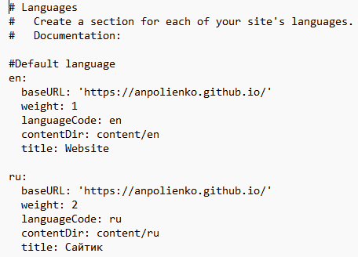

Языки

Обновляем основной контент - теперь можно переключить сайт на русскую версию (рис. ??)

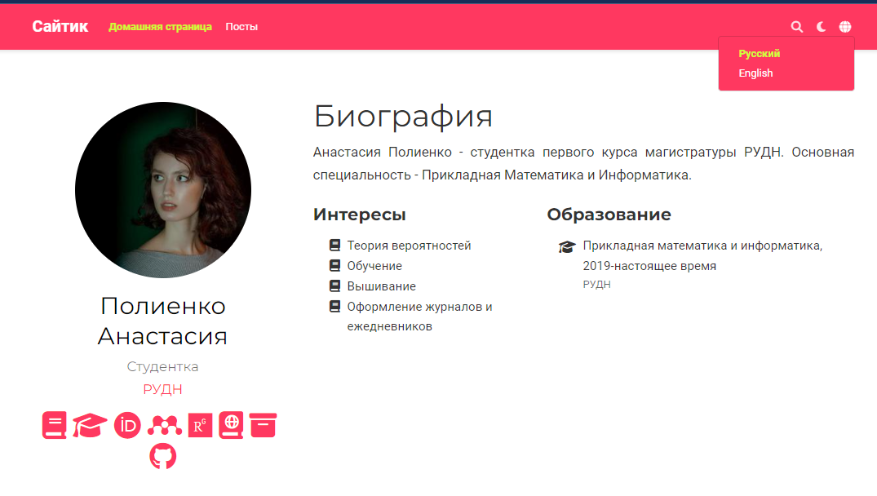

Основная информация на русском

Добавляем посты – теперь на двух языках (рис. ??, ??)

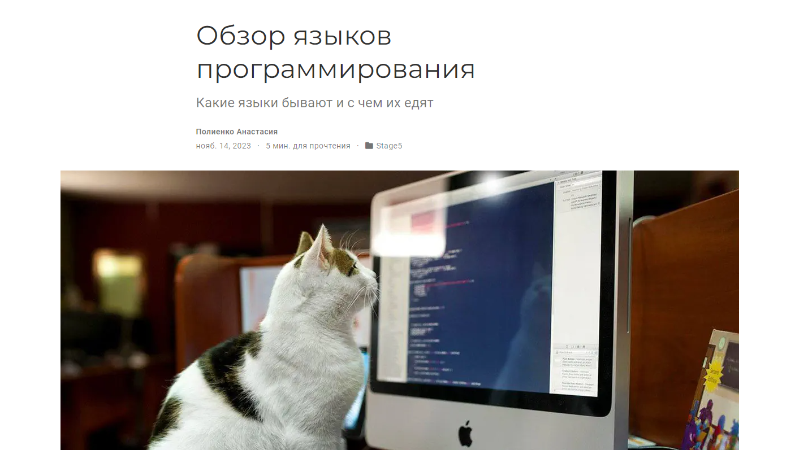

Пост на русском

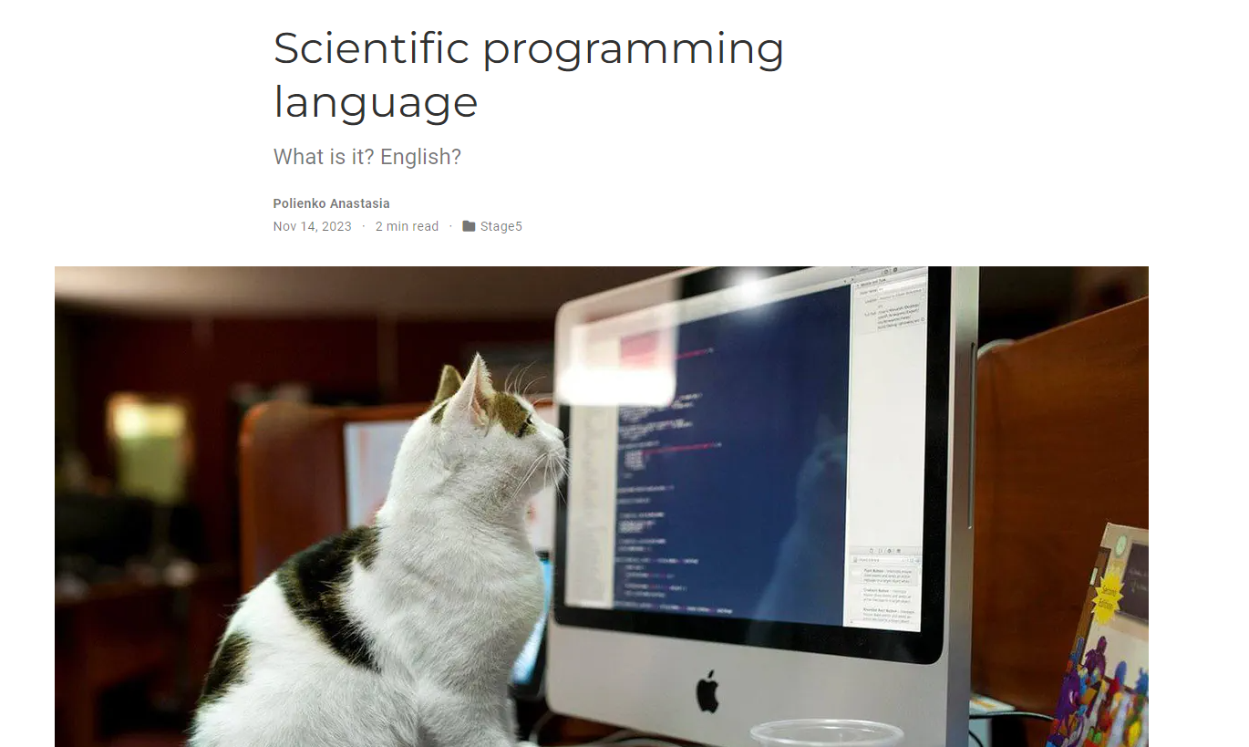

Пост на английском

# 4 Выводы

Провела пятый этап подготовки к созданию персонального научного сайта-визитки на основе системы управления статическими сайтами.